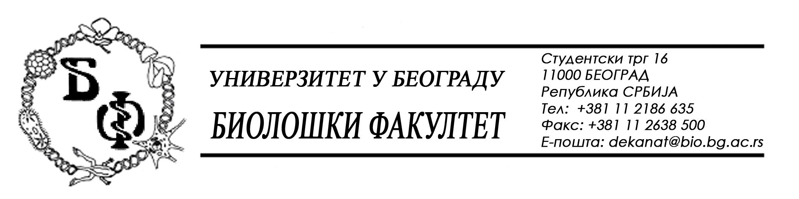

19 / 163 – 11.07.2014.

ПРЕДМЕТ: Измена Конкурсне документације бр. 19 / 130 од 26.06.2014.

Јавна набавка мале вредности Д-10 / 2014 – канцеларијски материјал

Конкурсна документација бр. 19 / 130 од 26.06.2014. се мења тако што се у партији 2 – Материјал за штампање, умножавање и траке, на страни 50и (првобитно 50 у конкурсној документацији) изоставља ставка под редним бројем 41 (првобитно 42) – кертриџи за ink-jet HP DJ 710c/... (комплет – црни плус три боје) – оригинал, тако да у партији 2 има укупно 40 ставки.

Све остале одредбе из Конкурсне документације и претходне измене остају непромењене.

Сходно горе наведеном, ова измена, заједно са страном која садржи измену, односно на којој се изоставља горе наведена ставка, означеном са 50и2 (у прилогу ове измене) представља саставни део Конкурсне документације односно замењује страну 50и у Конкурсној документацији.

Декан Факултета

Проф. Др Јелена Кнежевић-Вукчевић

- 50и2-
39 | Тонер за фотокопир апарат Nashuatec 3715+ (ознака 1205) – оригинал | 7 ком.
40. | Кетриџи за inc-jet HP DJ 710c/...  (комплет) – оригинал | 10 ком.
Укупан број ставки партије 2: 40
Цена са свим трошковима без ПДВ-а:
Вредност ПДВ-а:
КОНАЧНА ЦЕНА:
Словима:
Опција понуде је 60 дана од дана отварања понуде.
Место испоруке је Београд,адреса наручиоца.
Рок испоруке: ___ ( ) дана______________________

Рок плаћања: ___ ( ) по испоруци.

Датум: | Потпис одговорног лица понуђача:
М.П.

НАПОМЕНА:
Уколико понуђач наступа са групом понуђача „Образац понуде“ потписује и оверава овлашћени представник групе понуђача.

